Ústav anorganické chemie AV ČR, v.v.i.
250 68 Husinec – Řež, č.p. 1001
OBJEDNÁVKA

Následující číslo musí být uvedeno na veškeré korespondenci,
dodacích listech a fakturách, souvisejících s touto objednávkou.

ČÍSLO OBJEDNÁVKY: 18020001

LABOR - KOMPLET, s.r.o.
Hlivická 416
181 00 Praha 8
E-mail: brukner@laborkomplet.cz

DATUM  15.03.2018 | ČÍSLO ZAKÁZKY | PŘÍKAZCE OPERACE | SPRÁVCE ROZPOČTU

OBJEDNÁVÁME U VÁS:
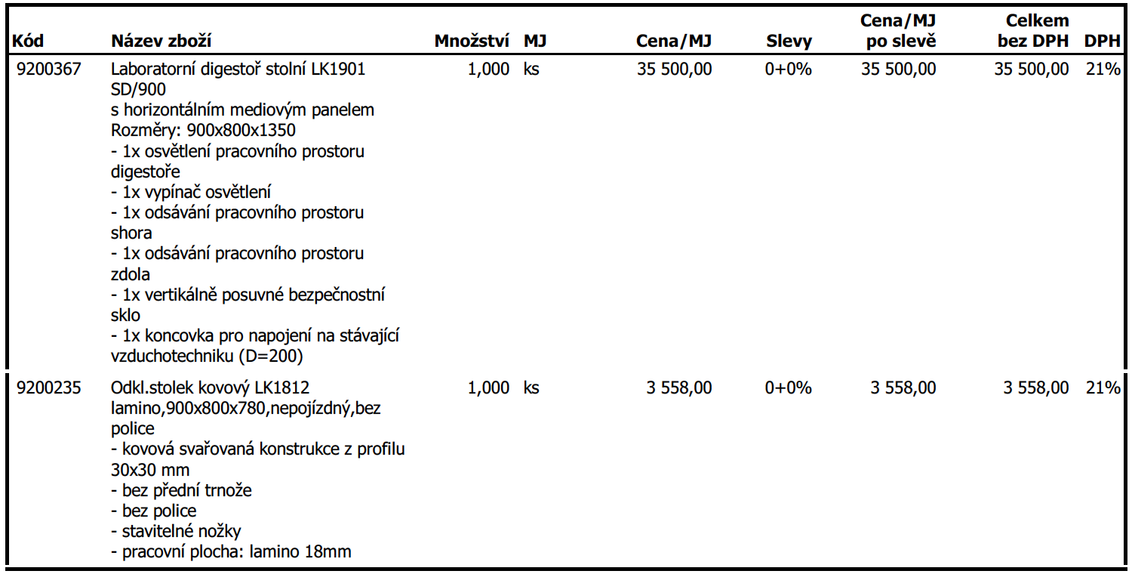

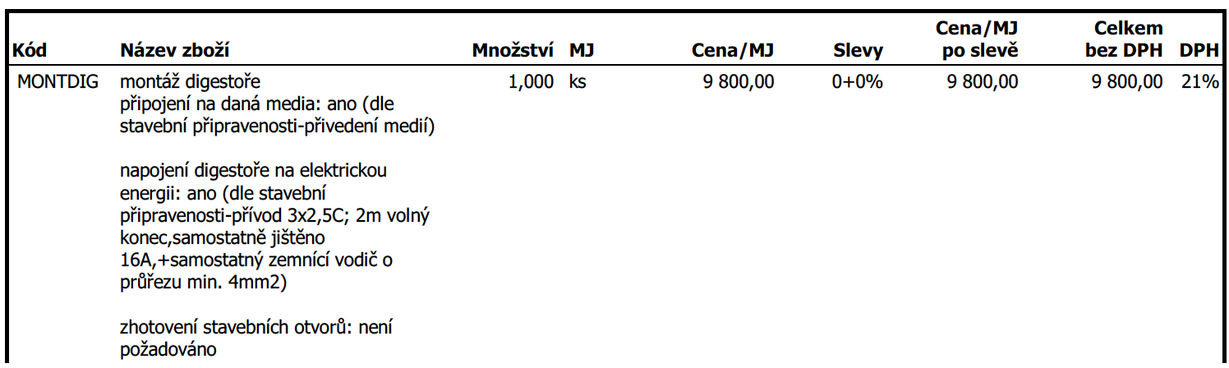
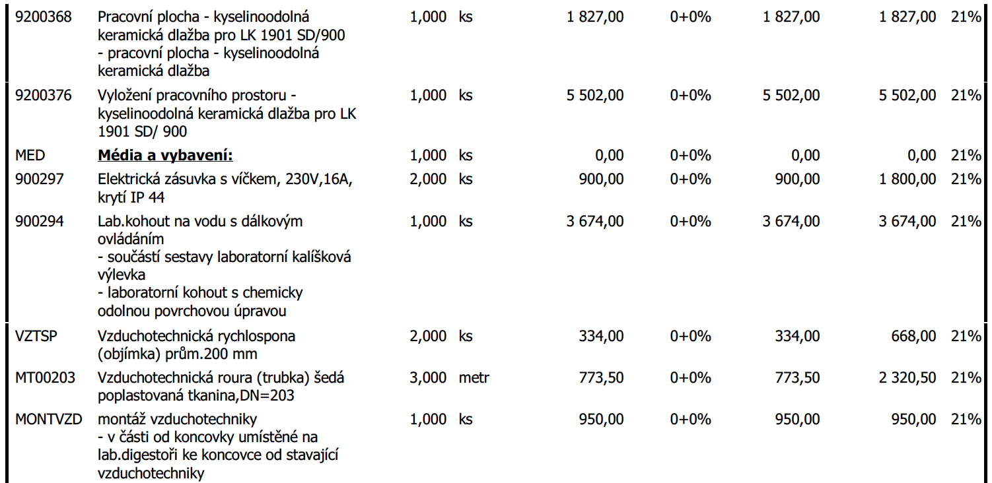
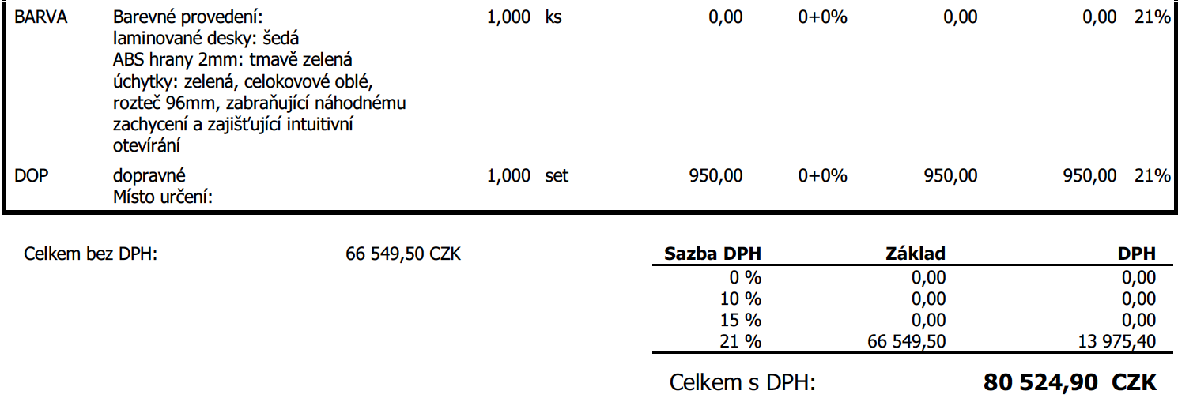
Obě smluvní strany souhlasí se zveřejněním objednávky v plném rozsahu dle zákona č. 340/2015 Sb., o registru smluv.

Předpokládaná cena včetně DPH a recyklačního poplatku celkem Kč: 80 524,90

Děkujeme
1. Prosím, zašlete originál Vaší faktury. V případě nedodání dodacího listu, napsat do textu faktury, že faktura slouží zároveň jako dodací list.
2. Uveďte tuto objednávku do souladu s cenami, termíny, způsoby dodání a údaji ve výše uvedeném seznamu.
- Prosím, oznamte nám, nebude-li možné dodat požadované.
4. Veškerou korespondenci zasílejte na adresu:
ÚACH AV ČR, v.v.i.
250 68 Husinec -Řež , č. p. 1001
IČO 61388980, DIČ CZ61388980
5. Bankovní spojení:

